Ćwiczenie 1 – Wstęp do baz danych (Access)

Relacyjna baza danych to inaczej mówiąc zbiór powiązanych ze sobą danych o jakimś zagadnieniu (np. spis budynków, mieszkań, lokatorów i wysokość czynszów w spółdzielni mieszkaniowej). Połączenia tych danych to tzw. relacje.
Access, podobnie jak inne programy, przechowuje dane w postaci tabel, gdzie poszczególne kolumny stanowią pola, a wiersze – rekordy bazy. Rekord jest więc zbiorem informacji na temat jednego obiektu (np. jednego lokatora spółdzielni mieszkaniowej – adres, nr telefonu, imię i nazwisko, powierzchnia mieszkania, czynsz, ew. zaległości), natomiast pole stanowi jeden typ danych, np. nr telefonu wszystkich lokatorów.
Tabele można zaimportować z innej bazy danych lub innego programu np. Excela.

Ćwiczenia

- tworzenie tabel

TABELA 1:
- Uruchom program MS Access i wczytaj nową pustą bazę danych (patrz rysunek poniżej). Zapisz ją pod nazwą Ćwiczenie 1.
Okno utworzonej bazy danych będzie wyglądać następująco:
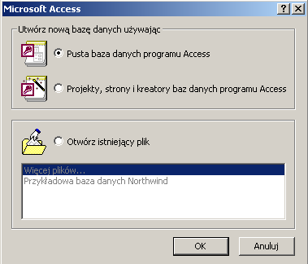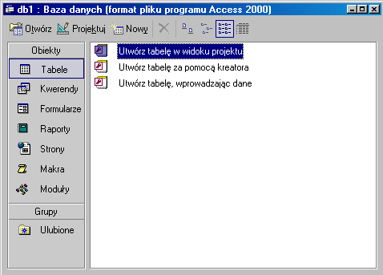

Za pomocą kreatora tabel utwórz tabelę zawierającą pola: Imię, Nazwisko, Kod Pocztowy, Ulicę oraz Miasto.
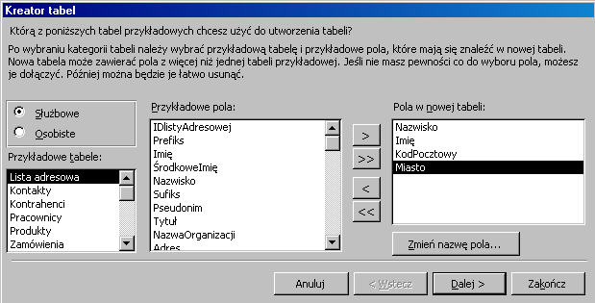
Gdy nazwa pola nie występuje na liście przykładowych pól należy wyszukać jej w innej tabeli, korzystając z obszaru Przykładowe tabele lub wybrać nazwę o zbliżonym typie danych i zmienić jego nazwę za pomocą przycisku Zmień nazwę pola...

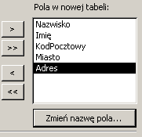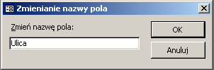
Gdy wszystkie pola edytowanej tabeli zostały już określone należy przejść Dalej>.

Kolejne okno dialogowe kreatora tabel pozwala nazwać tabelę i ustawić tzw. klucz podstawowy:
 | 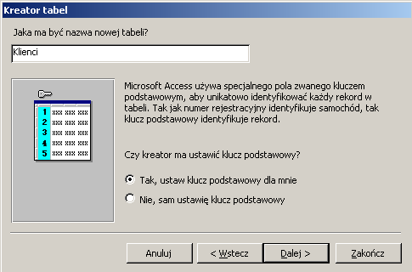 | ← Tabelę nazwij „Klienci”.  ← Pozostaw opcję „Ustaw klucz podstawowy dla mnie”.  Klucz podstawowy to pewna unikatowa nazwa pola o specyficznych cechach. Wartości wpisywane w kolejnych rekordach (wierszach) pola klucza podstawowego nigdy się nie powtarzają.  Klucz podstawowy jest wykorzystywany do tworzenia relacji między tabelami danych.
 | 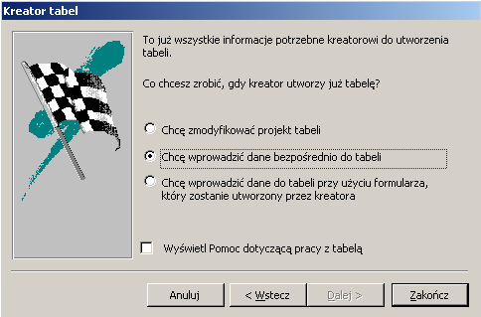 | ← Wybierz opcję „Chcę wprowadzić dane bezpośrednio do tabeli”.  ← Zakończ
Widok gotowej tabeli:  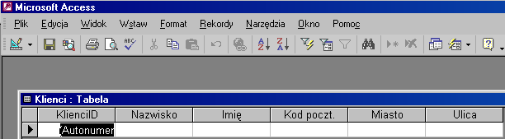 |  |  | Autonumer to jeden z możliwych typów wartości wprowadzanych do pól tabeli (obok tekst, data, waluta itp.). Najczęściej stosuje się go dla klucza podstawowego. Autonumer powoduje automatyczne dodawanie kolejnej wartości (numeru) do kolejnego rekordu.
- Zamknij utworzoną tabelę Klienci.

TABELA 2:

Utwórz korzystając z kreatora tabelę Miasta zawierającą pole Miasto. Wykonaj czynności jak w powyższym ćwiczeniu. Czynności w kreatorze wyglądają podobnie, z tą różnicą, że pojawi się okno kreatora:
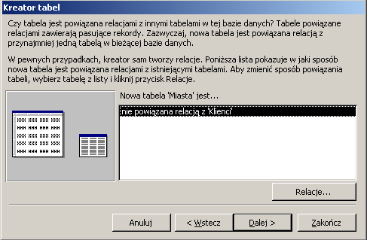 | To okno pozwala na określenie rodzaju relacji z innymi tabelami (po przejściu na kartę Relacje).  ← Kliknij przycisk Dalej bez określania relacji.

- Na kolejnej karcie wybierz wprowadzanie danych za pomocą formularza.
- Zakończ działanie kreatora.
- Wprowadź nazwy 10-u miast za pomocą formularza.
Widok formularza:
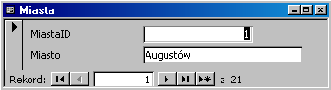
- Zamknij formularz i zapisz go pod nazwą Miasta.
- Otwórz tabelę Miasta – tabela została wypełniona. Nowe nazwy miast można dodawać za pomocą formularza Miasta lub bezpośrednio w tabeli.
- Dodaj kilka nazw w tabeli (ustaw kursor w ostatnim wierszu tabeli w polu Miasto, wpisz nazwę i wciśnij 2 x klawisz Tab).
- Dodaj kilka nazw za pomocą formularza – przejście do nowego rekordu umożliwia przycisk z „gwiazdką”. Przejście do kolejnego wpisu umożliwia klawisz Tab.

TABELA 3:

Utwórz tabelę Produkty korzystając z widoku danych. Tabela powinna zawierać pola: Towar, Kategoria, Cena.

- W menedżerze bazy wybierz opcję Utwórz tabelę, wprowadzając dane lub wybierz przycisk Nowy i w oknie Nowa tabela wskaż Widok arkusza danych.
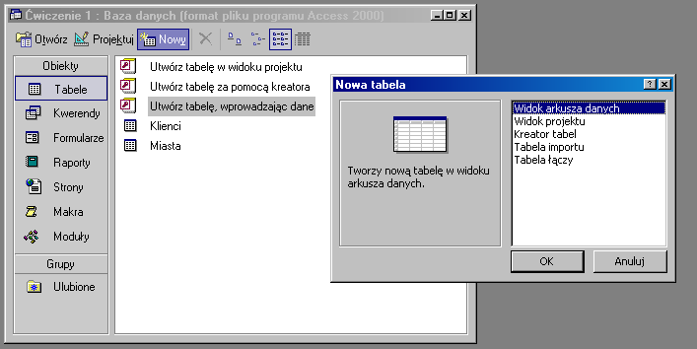
Zostanie wyświetlona tabela:
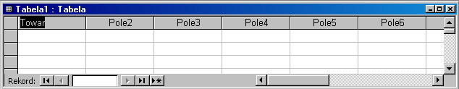
- Klikając dwukrotnie nazwę Pole1, Pole2, Pole3 wprowadź nazwy pól – Towar, Kategoria, Cena.
- Zapisz tabelę pod nazwą Produkty (Plik > Zapisz).
- W oknie ostrzegawczym wybierz przycisk Tak, aby zdefiniować klucz podstawowy.
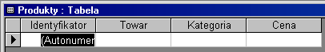
Widok tabeli

- Zmień nazwę pola Identyfikator na ProduktyID.

TABELA 4:

Utwórz tabelę Dostawcy korzystając z widoku projektu. Tabela powinna zawierać pola: Dostawca, Kod pocztowy, Ulica, Miasto, NIP.

- Kliknij dwukrotnie polecenie Utwórz tabelę w widoku projektu albo wybierz ikonę Nowy > Widok projektu.
- Do tabeli prowadź nazwę pierwszego pola DostawcyID.
- Pole to uczyń kluczem podstawowym tabeli (kliknij prawym przyciskiem myszy w oknie selektora rekordu).
- Zmień typ danych z Tekst na Autonumerowanie.
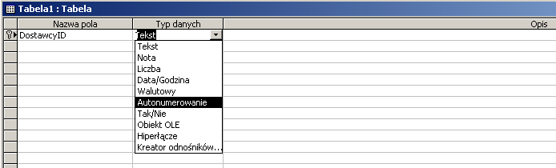
klucz podstawowy
Typ danych
- Wprowadź nazwy wszystkich pól.
- Zapisz tabelę pod nazwą Dostawcy (Plik > Zapisz).
- - - -
- Otwórz tabelę ponownie w widoku projektu w celu ustawienia właściwości pól. Prawidłowe określanie właściwości zabezpiecza tabelę przed błędnym wprowadzaniem danych oraz przed nieprawidłowym działaniem oraz zmniejsza obszar pamięci zajmowanej przez bazę.
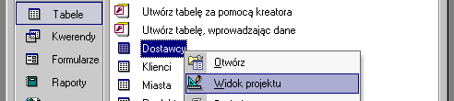
- Zdefiniuj maskę wprowadzania dla pola Kod Pocztowy: kliknij w tym polu i przejdź do dolnej części okna tj. właściwości wybranego pola.
- Kliknij w polu Maska wprowadzania i wybierz format Kod Pocztowy.
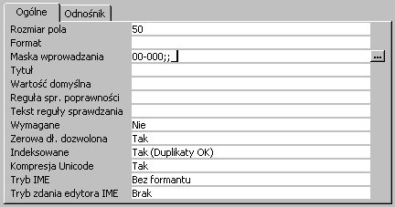 | Maska wprowadzania służy do określenia sposobu wprowadzania danych.  0 – zastępuje dowolną cyfrę  L – zastępuje dowolną literę  # – pozwala na wpisanie cyfry lub spacji  & – pozwala na wpisanie dowolnego znaku lub spacji  \ – wyświetla tali znak, jaki jest umieszczony za tym symbolem w masce

- Zdefiniuj maskę wprowadzania dla pola NIP tak, aby wglądała następująco: 627-345-33-01.
- W polu Wymagane wybierz opcję Tak.
- W polu Komunikat o błędzie wpisz tekst, który będzie wyświetlany w sytuacji błędnego wpisania NIP-u, np. „Numer NIP został wpisany błędnie. Wprowadź go ponownie”.
- Zmniejsz liczbę znaków możliwych do wprowadzenia z 50 na 15.

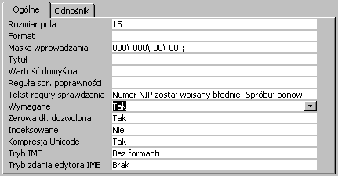 | Jeśli nie widzimy całego tekstu ostrzegawczego możemy go powiększyć – należy kliknąć w tym polu i z menu podręcznego wybrać opcję Powiększenie.

Zamknij tabelę Dostawcy. Dalsze modyfikację będą dotyczyć tabeli Produkty.

- Otwórz tabelę Produkty w widoku projektu.
- Ustal dla pola Cena typ danych jako walutowy i zamknij tabelę.

- Modyfikacja tabel

  - Otwórz tabelę Dostawcy w widoku danych.
  - Wpisz dane pierwszego z kilku dostawców np. wydawnictw (Wydawnictwo Marco Polo, Wydawnictwo Pascal, Wydawnictwo Helion, Wydawnictwo Nike itd.).
  - Rozwiń menu górne Format > Szerokość kolumny... – wybierz opcję Dopasuj optymalnie.
  - Wciśnij klawisz Tab i wpisz kod pocztowy (zwróć uwagę na maskę wprowadzania).
  - Przejdź do kolejnego pola Ulica i wypełnij je.
  - Pomiń pole Miasto
  - Przejdź do pola NIP i wypełnij je (zwróć uwagę na maskę wprowadzania).
  - Kliknij pole Miasto – w tym polu użyj danych zapisanych w tabeli Miasta –
  - Kliknij ikonę na pasku arkusza danych tabeli, by przejść do widoku projektu tabeli.
  - Zmień typ danych pola Miasta z Tekst na Kreator odnośników.
  - W pierwszym oknie Kreatora odnośników pozostaw wybraną pierwszą opcję (dane pobierane z tabeli lub kwerendy) i przejdź dalej.
  - W drugim oknie kreatora zaznacz tabelę Miasta jako źródło danych i przejdź dalej.
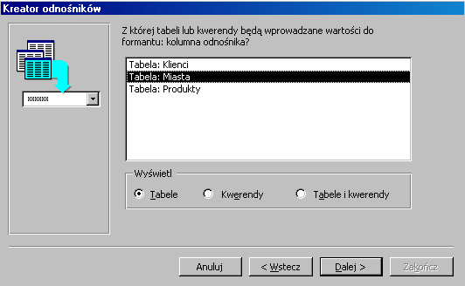
  - Wybierz nazwę pola Miasto i przejdź do kolejnego etapu.
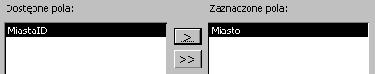
  - Ustal szerokość kolumny odnośnika przeciągając prawą krawędź kolumny przy nagłówku.
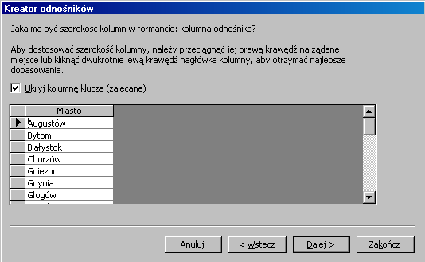
  - W ostatnim oknie wpisz treść etykiety tego pola – Miasta.
  - Zapisz zmiany w tabeli.
  - Powróć do widoku danych w tabeli klikając ikonę Widok .
  - Kliknij pole Miasta i z rozwijanej listy wybierz nazwę.

  - Otwórz tabelę Klienci w widoku projektu i analogicznie jak poprzednio ustaw odnośni do pola Miasta.
  - Zamknij tabelę i w oknie menedżera wybierz przycisk Formularze.
  - Utwórz formularz za pomocą kreatora:
    - W oknie Kreator formularzy wybierz tabelę Klienci.
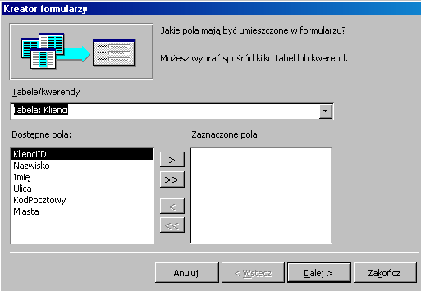
- Umieść w formularzu wszystkie pola tabeli klienci (>>).
- Wybierz układ kolumnowy formularza.
- Wybierz styl formularza (np. kamień).
- Nazwij formularz Klienci (nazwa domyślna).
  - Wprowadź do formularza dane kilku klientów. Zauważ, że formularz dziedziczy ustawioną w tabeli maskę wprowadzania dla pola Kod pocztowy, a dane Miasto można wybiera z listy rozwijanej.
  - Zamknij formularz i otwórz tabelę Klienci – dane zostały wprowadzone.

- importowanie tabel

Umieść na dysku, a następnie zaimportuj do otwartej bazy tabele znajdujące się w zasobach http://www.kis.p.lodz.pl/~jsekulska/Access/Cwiczenie1/Tabele.mdb

Polecenia konieczne do importowania tabel:
Plik >>
lub
>> 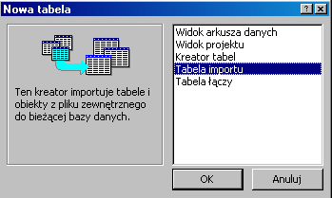

- Sortowanie danych
- Otwórz tabelę Asortyment w widoku danych.
- Ustaw kursor w dowolnym wierszu kolumny Nazwa towaru i wskaż ikonę .
- Zamknij tabelę.

Aby usunąć zapisane sortowanie należy rozwinąć menu Rekordy i wybrać opcję usuń filtr/sortowanie.

- Usuń sortowanie w tabeli Asortyment i posortuj teraz dane rosnąco wg pola Kategoria, a następnie rosnąco według kolumny Nazwa towaru.
- Rozwiń menu Rekord > Filtr i wybierz polecenie Zaawansowany filtr/sortowanie...
- W pierwszej kolumnie wybierz do sortowania pole Kategoria, w wierszu Sortuj tego pola ustal rosnąco.
- W drugiej kolumnie wybierz do sortowania pole Nazwa towaru, w wierszu Sortuj tego pola ustal rosnąco
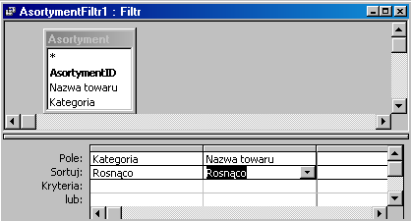
- Wybierz ikonę Zastosuj filtr na pasku narzędzi.
- Zamknij tabelę zapisując zmiany.

- Filtrowanie danych
Filtrowanie danych umożliwia odszukanie określonych informacji.

- Otwórz tabelę Asortyment w widoku danych.
- Wskaż w kolumnie Kategoria dowolne pole o wartości Monitor.
- Na pasku narzędzi kliknij ikonę Filtruj według wyboru .
- Usuń filtr .
Aby posortować dane według większej liczby kategorii:
- Ustaw kursor w kolumnie Kategoria.
- Wybierz ikonę Filtruj według formularza .
- Kliknij ikonę Wyczyść siatkę , aby usunąć poprzednie kryteria.
- W kolumnie Kategoria wybierz z listy Drukarka.
- Przejdź na kartę Lub i wybierz z listy kategorii Monitor.
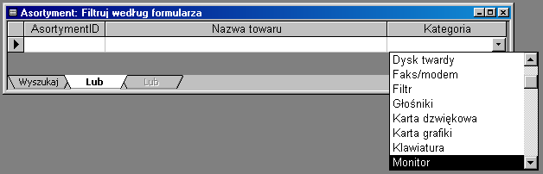
- Wybierz ikonę Zastosuj filtr na pasku narzędzi.
- Usuń filtr .
- Zamknij tabelę bez zapisywania zmian.

- Odsyłacze
Między tabelami Asortyment i Kategoria asortymentu istnieje relacja.
Otwórz tabelę Kategoria asortymentu w widoku danych i wskaż znak „+” obok selektora rekordu kategorii Dysk twardy.
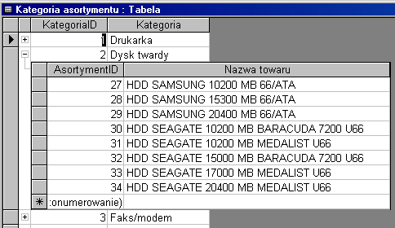
Znak „–” ukrywa podarkusz danych.

Otwórz tabelę Miasta w widoku danych.
Kliknij dowolne miasto, rozwiń menu górne Wstaw > Podarkusz danych.
Wybierz tabelę Dostawcy w oknie Wstawianie podarkusza danych.

- Dalsza modyfikacja tabel
Zmiana kolejności kolumn:
- Otwórz tabelę Klienci w widoku projektu i wskaż nazwę kolumny Ulica – metodą „przeciągnij i upuść przenieś ją przed kolumnę Kod pocztowy.
- Zapisz zmianę. To samo można wykonać w widoku projektu.

Usuwanie rekordu:
- należy kliknąć w dowolnym polu wybranego rekordu i wskazać ikonę Usuń rekord lub
- zaznaczyć cały rekord i wcisnąć klawisz Delete. Uwaga - zmiana jest nieodwracalna.

Formatowanie tekstu:

- W tabeli Klienci (widok projektu) wybierz pole Nazwisko i w polu Format (we właściwościach pola) wpisz znak >.
- Zapisz zmiany i przejdź do widoku danych.
- Rozwiń menu górne Format > Czcionka i wybierz czcionkę Times New Roman, czerwony.

- W tabeli Dostawcy w polu Dostawca ustaw format [Niebieski].
- Przejdź do widoku danych.

Ukrywanie kolumn:

- Należy zaznaczyć kolumnę/kolumny do ukrycia i z menu Format wybrać opcję Ukryj kolumny. To samo polecenie znajduje się w menu podręcznym.

Odkrywanie kolumn:

- Format > Odkryj kolumny.

Modyfikacja arkusza danych:

- Format > Arkusz danych.

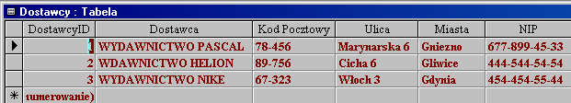

- utwórz bazę danych przy pomocy Kreatora (czas tworzenia 5 minut).

